[doc sps="1.8" acron="uniciencia" jtitle="Uniciencia" stitle="Uniciencia" issn="2215-3470" pissn="2215-3470" eissn="1011-0275" pubname="Universidad Nacional, Costa Rica" license="http://creativecommons.org/licenses/by-nc-nd/3.0" volid="36" issueno="1" dateiso="20221200" season="Jan/Dec" order="32" fpage="494" lpage="510" pagcount="17" doctopic="oa" language="es"]Doi:[doi]10.15359/ru.36-1.32[/doi]
[toctitle]Articulo[/toctitle]

[doctitle language="es"]Habilidades técnicas en el ejercicio profesional de la ingeniería en Costa Rica: Un análisis neurocorrelativo[/doctitle]
[doctitle language="en"]Technical skills in the professional practice of engineering in Costa Rica: A neuro correlation analysis[/doctitle]
[doctitle language="pt"]Habilidades técnicas no exercício profissional da engenharia na Costa Rica: Uma análise neuro-correlativa[/doctitle]

[author role="nd"][fname]Juan Diego[/fname] [surname]Sánchez-Sánchez[/surname] [xref ref-type="aff" rid="aff1"]¹[/xref][authorid authidtp="orcid"]0000-0002-3168-210X[/authorid][/author]

[normaff id="aff1" ncountry="Costa Rica" norgname="Universidad Latina" icountry="CR"][label]¹[/label] [orgdiv1]Escuela de Tecnologías de la Información y Comunicación[/orgdiv1], [orgname]Universidad Latina de Costa Rica[/orgname]. [country]Costa Rica[/country]. [email]juan.sanchez6@ulatina.cr[/email], https://orcid.org/0000-0002-3168-210X[/normaff]

[xmlabstr language="es"][sectitle]Resumen[/sectitle]
[p]El trabajo tiene como objetivo principal la definición de las correlaciones y afectación que las variables demográficas del género, edad y grado universitario tienen en las habilidades técnicas de la ingeniería. El artículo precisa un análisis basado en el cruce de datos referentes a un estudio de campo aplicado a una muestra aleatoria y probabilística de ingenieros activos en el ejercicio de su profesión en Costa Rica, presenta un abordaje de corte neuroinductivo y correlacional, en referencia a la preponderancia de las habilidades técnicas en el ejercicio profesional de la ingeniería. Se precisan las bases teóricas para el entendimiento de los factores neuroconductuales que definen el abordaje de una determinada habilidad técnica, para, posteriormente, ser analizadas de forma aplicativa en función de resultados cruzados, ligados a las variables demográficas de interés en los sujetos de estudio. Finaliza con el establecimiento de un estudio de correlaciones estadísticas múltiples en términos de las habilidades y elementos demográficos de interés tales como el grado académico y la edad. Resaltan las influencias directas que la edad y el grado manifiestan en las habilidades técnicas, con coeficientes promedio de 5.01 % y 3.45 %; se observa, a la vez, una correlación contraria en términos de habilidades como la matemática y la programación. Se establece una relación de interés, en donde las habilidades técnicas parecen estar relacionadas directamente con las variables independientes.[/p][/xmlabstr]
[kwdgrp language="es"][sectitle]Palabras clave:[/sectitle] [kwd]Ingeniería[/kwd]; [kwd]neuro conducta[/kwd]; [kwd]profesión[/kwd]; [kwd]habilidades técnicas[/kwd]; [kwd]correlaciones[/kwd]; [kwd]neuro-inductivo.[/kwd][/kwdgrp]

[xmlabstr language="en"][sectitle]Abstract[/sectitle]
[p]The study is aimed at defining the correlations and affectation that the demographic variables of gender, age, and educational level have in the technical skills for engineering. The paper analyzes crossover data of a field study applied to a random probability sample of active engineers in Costa Rica. The theoretical bases needed for understanding the neurobehavioral factors to approach a given technical skill are defined and analyzed in an applicative manner based on crossed results and linked to the demographic variables of interest in the study subjects. To conclude, the paper studies multiple statistical correlations in terms of skills and demographic elements of interest such as educational level and age. Worth mentioning are the direct influences that age and educational level have on technical skills, with average coefficients amounting to 5.01% and 3.45%, respectively. In addition, an opposite correlation is observed in terms of skills such as mathematics and programming. A relationship of interest is established, in which technical skills seem to be directly related to the independent variables.[/p][/xmlabstr]
[kwdgrp language="en"][sectitle]Keywords:[/sectitle] [kwd]Engineering[/kwd]; [kwd]neuro-conduct[/kwd]; [kwd]profession[/kwd]; [kwd]technical skills[/kwd]; [kwd]correlations[/kwd]; [kwd]neuro-inductive.[/kwd][/kwdgrp]

[xmlabstr language="pt"][sectitle]Resumo[/sectitle]
[p]O trabalho tem como objetivo principal definir as correlações e o impacto que as variáveis demográficas do gênero, idade e grau universitário exercem sobre as habilidades técnicas da engenharia. O artigo especifica uma análise baseada no cruzamento de dados referentes a um estudo de campo aplicado a uma amostra aleatória e probabilística de engenheiros ativos no exercício de sua profissão na Costa Rica, apresenta uma abordagem de corte neuro-indutivo e correlacional, com relação à preponderância das habilidades técnicas no exercício profissional da engenharia. São definidas as bases teóricas para o entendimento dos fatores neurocomportamentais que determinam a abordagem de uma habilidade técnica específica, para, posteriormente, ser analisadas de forma aplicativa em função de resultados cruzados, ligados a variáveis demográficas de interesse nos sujeitos de estudo. Finaliza com o estabelecimento de um estudo de correlações estadísticas múltiplas em termos de habilidades e elementos demográficos de interesse, tais como o grau académico e a idade. Enfatizam as influências diretas que a idade e o grau manifestam nas habilidades técnicas, com coeficientes médios de 5,01 % e 3,45 %; observa-se, simultaneamente, uma correlação contrária em termos de habilidades como a matemática e a programação. Define-se uma relação de interesse, em que as habilidades técnicas parecem estar relacionadas diretamente com as variáveis independentes.[/p][/xmlabstr]
[kwdgrp language="pt"][sectitle]Palavras-chave:[/sectitle] [kwd]Engenharia[/kwd]; [kwd]neuro-conduta[/kwd]; [kwd]profissão[/kwd]; [kwd]habilidades técnicas[/kwd]; [kwd]correlações[/kwd]; [kwd]neuro-indutivo.[/kwd][/kwdgrp]

[hist]Received: [received dateiso="20210104"]01/4/2021[/received]
Accepted: [accepted dateiso="20211209"]12/9/2021[/accepted]
Published: 06/01/2022[/hist]

[xmlbody][sec sec-type="intro"][sectitle]Introducción[/sectitle]

[p]El ejercicio profesional de la ingeniería es dado por la solución lógica y parametrizada de problemas, basado en la estructuración de modelos exactos que facilitan la mejora de procesos y la toma de decisiones ([xref ref-type="bibr" rid="r18"]González, y Villamil, 2013[/xref]). Este trabajo es enfocado en el estudio y abordaje de habilidades técnicas ([xref ref-type="bibr" rid="r37"]Tovar, 2012[/xref]), aprendidas principalmente en el transcurso de la carrera ingenieril, pero con un ligamen a las variables propias de la persona, esto pues, aunque los modelos de conocimiento abordados en las carreras universitarias son relativamente estándar, la asimilación de contenidos y aplicación es variable, entrando en juego acá los perfiles neuro cognitivos y conductuales de cada individuo ([xref ref-type="bibr" rid="r16"]García, 2014[/xref]).[/p]
[p]Las variables neuro conductuales que influyen en la potenciación de habilidades técnicas, responden en gran medida a elementos de corte neural que definen y marcan la conducta en la persona ([xref ref-type="bibr" rid="r31"]Ortiz y López, 2019[/xref]), sin dejar de lado variables demográficas, las cuales también son de relevancia en su precisión. El trabajo aborda las habilidades técnicas de mayor preponderancia en la gestión y desarrollo de la carrera ingenieril en Costa Rica, sustentado en un estudio de campo a una muestra de ingenieros activos en sus respectivas áreas. Para estos efectos se precisa su análisis por medio de un estudio correlacional ([xref ref-type="bibr" rid="r5"]Anderson, Sweeney y Williams, 2008[/xref]), y basado a su vez en cruces de indicadores propios de la persona, ponderando acá el género, la edad y el grado académico, en función de la influencia que tienen en la precisión de una determinada habilidad técnica de ingenieril. Adicionalmente, se precisa un análisis correlativo con un análisis neuro inductivo de los posibles patrones neuro conductuales ([xref ref-type="bibr" rid="r7"]Bermúdez, Pérez, Ruiz, Suarez y Rueda, 2012[/xref]), tema que permite establecer relaciones de interés entre los datos de campo, y los elementos conductuales de la persona y las correlaciones estadísticas precisadas. Cabe señalar que, para efectos de detallar las correlaciones entre las variables demográficas y las habilidades técnicas ingenieriles, se recurre al uso de un coeficiente de Pearson multivariado, el cual según precisa [xref ref-type="bibr" rid="r12"]Díaz (2009[/xref]), es ligado a experimentos que permiten el establecimiento de los tipos de relaciones entre variables, así como de la magnitud de influencia que estas tienen.[/p]

[/sec][sec][sectitle]Marco teórico[/sectitle]

[subsec][sectitle]Hemisferialidad cerebral y teoría de los tres cerebros[/sectitle]

[p]La teoría de los hemisferios detalla que: “En términos generales, en los hemisferios cerebrales es donde se producen los pensamientos, las percepciones y la conciencia” ([xref ref-type="bibr" rid="r17"]Greenfield, 2012[/xref], párr. 1). El hemisferio derecho responde a factores asimétricos, ligados a los colores y formas, mientras que el izquierdo acciona la linealidad, la simetría y hasta cierto punto los números ([xref ref-type="bibr" rid="r22"]Jensen, 2004[/xref]). Ambos hemisferios están conectados por el cuerpo calloso, región encargada de balancear las decisiones e ideas ([xref ref-type="bibr" rid="r23"]Kolb y Whishaw, 2008[/xref]).[/p]
[p]La teoría de los tres cerebros, definida por [xref ref-type="bibr" rid="r35"]Renvoisé y Morín (2006[/xref]) plantea que ubicado en la parte más profunda craneal, está el cerebro instintivo, asociado al bulbo raquídeo ([xref ref-type="bibr" rid="r10"]Cardinali, 2007[/xref]), gestor de los instintos. Seguidamente se encuentra, más hacia fuera, el sistema límbico, o también llamado emocional ([xref ref-type="bibr" rid="r8"]Braidot, 2009[/xref]), controlador de los neuroquímicos, no generando raciocinio alguno, sino con un enfoque emotivo. En este sistema se ubican la amígdala (segregador de químicos), el núcleo accumbens (gestor del placer, recompensa y adicciones), el hipocampo (memoria emocional), el hipotálamo (impulso sexual), entre otros [xref ref-type="bibr" rid="r10"](Cardinali, 2007[/xref]). .está el neocórtex, también llamado cerebro neomamífero, que gestiona el pensamiento racional y analítico [xref ref-type="bibr" rid="r8"](Braidot, 2009[/xref]), encargado del establecimiento de ideas estructuradas, y en gran parte definidor de la inteligencia humana, modelo explicado por Renvoisé y Morín (2006), quiénes plantean que:[/p]

[quote]Las emociones incluyen a menudo lo que llamamos instinto o intuición. A pesar de que muchos de nosotros hemos sido enseñados a seguir nuestra cabeza, dominada por la lógica de la parte izquierda del cerebro, las investigaciones han demostrado que estamos más inclinados a seguir nuestro corazón. Existe una fuerte conexión entre la parte derecha de nuestro cerebro, emociones y el impacto que recibe el CEREBRO PRIMITIVO. (p. 154)[/quote]

[/subsec][subsec][sectitle]Sinapsis y neuroquímicos[/sectitle]

[p]La sinapsis hace referencia a la conexión entre las neuronas ([xref ref-type="bibr" rid="r1"]Alcaraz, 2001[/xref]), del neocórtex, y que permite el establecimiento de ideas y pensamientos complejos. Este proceso se divide en tres estadios, según [xref ref-type="bibr" rid="r4"]Anderson (2008[/xref]), en primer lugar, la presinapsis, en donde las ideas inician, más no hay una concepción de los preceptos, en segundo lugar la sinapsis, donde la comprensión es media, con un esfuerzo cognitivo, y la postsinapsis, con generación de pensamientos complejos, generando creatividad, observable al indicarse que: “Toda sinapsis involucra un elemento presináptico (una neurona), una hendidura sináptica y un elemento postsináptico (otra neurona, una célula muscula, una célula glandular) y puede ser eléctrica o química” ([xref ref-type="bibr" rid="r9"]Cárdenas, 2013[/xref], p. 221). A esto debe asociarse el concepto de la neuro plasticidad, que según señalan [xref ref-type="bibr" rid="r29"]Muñoz, Blázquez, Galpalsoro, González, Lubrini, Periañez, Ríos, Sánchez, Tirapu, y Cardoso (2009[/xref]) refiere a la repetición de acciones y conexiones sinápticas que generan hábitos y conductas expertas en una determinada área cognitiva.[/p]
[p]Además, los neuroquímicos, cuyos procesos: “(…) promueven la excitabilidad de las neuronas de la corteza y de otras estructuras telencefálicas, como la amígdala, el hipocampo o el estriado, facilitando de esta manera el procesamiento de la información” ([xref ref-type="bibr" rid="r34"]Redolar, 2008[/xref] p. 348). Son precisados en el sistema límbico y generan las emociones. Algunos son la dopamina (deseo), la serotonina (satisfacción), la adrenalina (excitación), la noradrenalina (apego y temor), la gaba (bienestar) ([xref ref-type="bibr" rid="r23"]Kolb y Whishaw, 2008[/xref]). El comportamiento sináptico y neuroquímico parece ser inverso, es decir, a medida que la sinapsis sube, los químicos emocionales parecen disminuir ([xref ref-type="bibr" rid="r1"]Alcaraz, 2001[/xref]), tema que implica que el balance entre ambos es inherente a las decisiones humanas y por ende a su conducta.[/p]

[/subsec][subsec][sectitle]Lóbulos cerebrales[/sectitle]

[p]Un modelo neuro anatómico exacto, que muestra la división cerebral en lóbulos, precisando sus funciones y controles de acciones específicas. Estos conceptos se observan en lo planteado por [xref ref-type="bibr" rid="r38"]Webb y Addler (2010[/xref]), quiénes señalan que: “La corteza cerebral de cada hemisferio se divide anatómicamente en cuatro lóbulos principales: frontal, temporal, parietal y occipital. Estos lóbulos se pueden diferenciar en la superficie cerebral mediante diversas marcas anatómicas, tal como las circunvoluciones y los surcos” (p. 25).[/p]
[p]Puede precisarse la existencia de un lóbulo frontal, gestor del sentido común, la lógica y las decisiones de alto nivel. Adicionalmente, ubicado en la parte superior media del cerebro, es observable el lóbulo parietal, el cual gestiona en relación al córtex motor, el movimiento y las sensaciones físicas, así como el análisis numérico y de textos ([xref ref-type="bibr" rid="r28"]Morris, Maisto y Ortiz, 2005[/xref]). En la parte posterior del cráneo, se precisa el lóbulo occipital, encargado de la visión y el análisis gráfico. Finalmente pueden señalarse los lóbulos temporales, ubicados en las partes laterales del cerebro, y asociados al olfato, el audio, y con un ligamen directo a la memoria, particularmente con relación hipocampo cerebral ([xref ref-type="bibr" rid="r10"]Cardinali, 2007[/xref]).[/p]

[/subsec][subsec][sectitle]Habilidades técnicas[/sectitle]

[p] Son las que: “(…) entrañan el conocimiento especializado sobre procedimientos, procesos, equipo y similares en incluyen las destrezas relacionadas con saber cómo y cuándo utilizar ese conocimiento” ([xref ref-type="bibr" rid="r20"]Hitt, Black y Porter, 2006[/xref], p.32), propias de los conocimientos técnicos, ligadas al ejercicio profesional y basadas en procesos relacionados con la memoria y la activación de funciones ejecutivas neurales ([xref ref-type="bibr" rid="r34"]Redolar, 2008[/xref]). Se abordan las siguientes:[/p]

- [list listtype="bullet"][p]Matemática: basada en la cognición de números y operaciones complejas, con un gran ligamen al lóbulo parietal y hemisferios izquierdo ([xref ref-type="bibr" rid="r28"]Morris et al., 2005[/xref]), y con un enfoque postsináptico, en especial relación con la neuro plasticidad, que tal cual señalan [xref ref-type="bibr" rid="r29"]Muñoz et al., (2009[/xref]), denota un componente de práctica constante.[/p]
- [p]Construcción: ligada al córtex motor y a la inteligencia espacial ([xref ref-type="bibr" rid="r15"]Galera, 2015[/xref]), con enfoque en la creatividad del lóbulo frontal y ligada a químicos como la dopamina, con procesos estructurados de enfoque sináptico relevante ([xref ref-type="bibr" rid="r4"]Anderson, 2008[/xref]).[/p]
- [p]Dibujo: hace referencia a la motora fina y la espacialidad ([xref ref-type="bibr" rid="r15"]Galera, 2015[/xref]), ligado a la creatividad, dada en los lóbulos temporales y el occipital, con activaciones en el neocórtex, pero con cierta connotación emocional del sistema límbico y el hemisferio derecho ([xref ref-type="bibr" rid="r34"]Redolar, 2008[/xref]).[/p]
- [p]Diagramación: similar a la habilidad anterior, con enfoque a la creatividad y al uso del lóbulo occipital (visión) ([xref ref-type="bibr" rid="r38"]Webb y Addler, 2010[/xref]), de forma sináptica, basada en la creatividad estructurada, que señala una cognición dada en procesos ([xref ref-type="bibr" rid="r1"]Alcaraz, 2001[/xref]).[/p]
- [p]Gestión financiera: requiere un dominio de números y textos, con una relación directa al lóbulo parietal y al cuerpo calloso y con un cerebro activo ([xref ref-type="bibr" rid="r25"]Mateu, Monzani y Muñoz, 2017[/xref]), que implica un control moderado de químicos como la noradrenalina, esto pues requiere un enfoque post sináptico para la adecuada toma de decisiones ([xref ref-type="bibr" rid="r4"]Anderson, 2008[/xref]).[/p]
- [p]Diseño de sistemas: de la mano con procesos repetitivos y desarrollo de actividades sistemáticas, que según [xref ref-type="bibr" rid="r9"]Cárdenas (2013[/xref]), claramente implican la activación de procesos sinápticos, que a su vez van de la mano con el lóbulo frontal, y el hemisferio izquierdo, donde la lógica en la creación, toma especial relevancia ([xref ref-type="bibr" rid="r34"]Redolar, 2008[/xref]).[/p]
- [p]Métricas: similar a la matemática, con una activación del lóbulo parietal en términos de datos ([xref ref-type="bibr" rid="r25"]Mateu et al., 2017[/xref]), pero con la particularidad de generar cierto nivel de químicos de interés tales como la adrenalina y serotonina ([xref ref-type="bibr" rid="r32"]Ortuño, 2010[/xref]), pues implica el establecimiento de controles que permitan el correcto cierre de procesos.[/p]
- [p]Programación: señala un proceso post sináptico, con activaciones en el neocórtex ([xref ref-type="bibr" rid="r8"]Braidot, 2009[/xref]), donde la memoria cognitiva de largo plazo se liga al hipocampo ([xref ref-type="bibr" rid="r10"]Cardinali, 2007[/xref]), en especial en términos de los conocimientos necesarios.[/p][/list]

[/subsec][/sec][sec sec-type="methods"][sectitle]Metodología[/sectitle]

[p]El trabajo es sustentado en un estudio de campo con enfoque cuantitativo, por medio de la aplicación de un cuestionario con ítems cerrados, dicotómicos, politómicos y basados en la escala de Likert ([xref ref-type="bibr" rid="r27"]Morales, 2006[/xref]). Este es aplicado en línea, durante el segundo semestre del 2020. El encuestado debe cumplir el requisito de ser ingeniero y estar debidamente activo y ejerciendo. Se consulta en referencia al género, la edad y el grado académico. Adicionalmente, por medio de la escala de Likert, se consulta sobre las habilidades técnicas, definidas en función de áreas compartidas en las ingenierías ([xref ref-type="bibr" rid="r18"]González y Villamil, 2013[/xref]).[/p]
[p]Para la precisión de la muestra se recurre al uso de la fórmula para poblaciones infinitas, las que según [xref ref-type="bibr" rid="r24"]Levin y Rubin (2004[/xref]), no pueden ser cuantificadas. Esto pues, aunque pueden precisarse listas de ingenieros debidamente colegiados, también se observan ingenierías que no cuentan con un Colegio Profesional, pero no por esto se descartan. Se utiliza un nivel de confianza del 95%, con un error muestral del 4.87% y una homogeneidad de 95%, precisando un filtro en el cual debe contarse con la calidad de ser ingeniero para ser tomado en cuenta, obteniendo una muestra de 132. El cálculo de la muestra es el siguiente:[/p]

[quote]n = (z2 * p * q)
e2

132 = (1.962 * 0.95 * 0.05)
0.0487²[/quote]

[p]Los datos son presentados por medio de gráficos cruzados entre las variables, para finalmente plantear un estudio correlativo ([xref ref-type="bibr" rid="r26"]Moncada, 2005[/xref]), mediante un coeficiente de Pearson multivariado, proceso que permite demostrar los patrones de influencia conductual. Se hace uso de los métodos inductivo y analítico ([xref ref-type="bibr" rid="r30"]Navarro, 2011[/xref]), metodologías que son aplicadas al estudio al precisar un análisis neuro conductual de las variables involucradas.[/p]

[subsec][sectitle]Análisis y resultados[/sectitle]

[subsec][sectitle]Datos demográficos[/sectitle]

[tabwrap id="t1"][label]Tabla 1[/label]. [caption]Género de la muestra de 132 ingenieros activos en Costa Rica. 2020.[/caption]
[table][thead][tr][th align="center"]Género[/th] | [th align="center"]Porcentaje[/th] | [th align="center"]Personas[/th][/tr]
[/thead][tbody][tr][td align="center"]Femenino[/td] | [td align="center"]17%[/td] | [td align="center"]23[/td][/tr]
[tr][td align="center"]Masculino[/td] | [td align="center"]83%[/td] | [td align="center"]109[/td][/tr][/tbody][/table]
[fntable id="TFN1"]Nota: Fuente propia de la investigación.[/fntable][/tabwrap]

[p]Se observa una mayoría bastante marcada en referencia al género masculino, tema que parece revelar un desbalance en cuanto al ejercicio profesional de la ingeniería. El género es una variable de interés neuro conductual, esto pues, logran observarse diferencias de importancia entre los cerebros del hombre y la mujer, tal cual señala [xref ref-type="bibr" rid="r11"]De la Serna (2017[/xref]), destacando aspectos tales como una mayor capacidad por parte de la mujer hacia un uso más expedito de ambos hemisferios, o bien, incluso a una capacidad de procesamiento de información mayor, implicando así una habilidad sináptica superior en el cerebro femenino.[/p]

[tabwrap id="t2"][label]Tabla 2[/label]. [caption]Edad de la muestra de 132 ingenieros activos en Costa Rica. 2020.[/caption]
[table][thead][tr][th align="center"]Años[/th] | [th align="center"]Porcentaje[/th] | [th align="center"]Personas[/th][/tr]
[/thead][tbody][tr][td align="center"]18 23[/td] | [td align="center"]5%[/td] | [td align="center"]7[/td][/tr]
[tr][td align="center"]23 28[/td] | [td align="center"]12%[/td] | [td align="center"]16[/td][/tr]
[tr][td align="center"]28 32[/td] | [td align="center"]17%[/td] | [td align="center"]23[/td][/tr]
[tr][td align="center"]32 37[/td] | [td align="center"]30%[/td] | [td align="center"]39[/td][/tr]
[tr][td align="center"]37 42[/td] | [td align="center"]17%[/td] | [td align="center"]23[/td][/tr]
[tr][td align="center"]42 47[/td] | [td align="center"]8%[/td] | [td align="center"]10[/td][/tr]
[tr][td align="center"]47 52[/td] | [td align="center"]5%[/td] | [td align="center"]7[/td][/tr]
[tr][td align="center"]52 57[/td] | [td align="center"]3%[/td] | [td align="center"]4[/td][/tr]
[tr][td align="center"]57 62[/td] | [td align="center"]2%[/td] | [td align="center"]3[/td][/tr][/tbody][/table]
[fntable id="TFN2"]Nota: Fuente propia de la investigación.[/fntable][/tabwrap]

[p]Se observa un agrupamiento hacia las edades medias, señalando que la mayor cantidad de ingenieros activos denotan tener edades entre 28 y 42 años. Observando a la vez que las desviaciones estadísticas ([xref ref-type="bibr" rid="r24"]Levin y Rubin, 2004[/xref]), parecen estar dadas hacia las edades extremas, es decir menos de 23 años, o más de 52 años. Esta variable resulta de interés por su relación con los procesos neuro cognitivos y experienciales de la persona ([xref ref-type="bibr" rid="r33"]Pérez-Llantada, 2005[/xref]), planteando la hipótesis de que, a mayor edad, la acumulación de conocimiento proposicional (de primera mano), es mayor, lo que señala a su vez un ligamen con mayores activaciones en el hipocampo y la memoria de largo plazo, tema que puede sustentarse en las ideas de [xref ref-type="bibr" rid="r23"]Kolb y Whishaw (2008[/xref]). Se hace mención al concepto de neuro plasticidad, definido como: “(…) la capacidad de las neuronas de modificar su actividad (adaptación funcional) y, sobre todo, la estructura de su árbol de conexiones durante el desarrollo” ([xref ref-type="bibr" rid="r36"]Suarez, Gil-Carsedo, Marco, Medina, Ortega y Trinidad, 2007[/xref], p.1057), observando que este parece darse con más fuerza, a medida que la edad aumenta, lo que señalaría una relación donde a mayor edad, más fuertes se tornan las conexiones neuronales que permiten generar conocimiento.[/p]
[p]Resalta el bachillerato con una cantidad superior al 40 %, seguido por la licenciatura y la maestría, con resultados similares entre ellos, mientras que el doctorado presenta un resultado bajo. El grado puede ser asociado a cogniciones neurales específicas, es decir, al desarrollo de diferentes niveles de funciones ejecutivas y de activaciones en diferentes lóbulos cerebrales,[/p]

[tabwrap id="t3"][label]Tabla 3[/label]. [caption]Grado universitario de la muestra de 132 ingenieros activos en Costa Rica. 2020.[/caption]
[table][thead][tr][th align="center"]Grado Universitario[/th] | [th align="center"]Porcentaje[/th] | [th align="center"]Personas[/th][/tr]
[/thead][tbody][tr][td align="center"]Bachillerato[/td] | [td align="center"]42%[/td] | [td align="center"]56[/td][/tr]
[tr][td align="center"]Licenciatura[/td] | [td align="center"]29%[/td] | [td align="center"]38[/td][/tr]
[tr][td align="center"]Maestría[/td] | [td align="center"]27%[/td] | [td align="center"]35[/td][/tr]
[tr][td align="center"]Doctorado[/td] | [td align="center"]2%[/td] | [td align="center"]3[/td][/tr][/tbody][/table]
[fntable id="TFN3"]Nota: Fuente propia de la investigación.[/fntable][/tabwrap]

[p]definido también por [xref ref-type="bibr" rid="r38"]Webb y Addler (2010[/xref]), quiénes indican que:[/p]

[quote]Esta área de asociación frontal se denomina a menudo corteza prefrontal (…) y contiene las áreas de asociación frontales que desempeñan una función clave en la función ejecutiva. La existencia de una función ejecutiva adecuada y bien desarrollada facilita la realización de procesos no rutinarios. (p. 27)[/quote]

[p]Puede señalarse que, a grados superiores, las funciones sinápticas y activaciones en el lóbulo parietal y en el frontal son mayores ([xref ref-type="bibr" rid="r34"]Redolar, 2008[/xref]), estableciendo la relación donde a mayor grado académico obtenido, la exigencia cognitiva y racional es superior, en especial si hay procesos de creación de conocimiento, como es el caso específico del doctorado.[/p]

[/subsec][/subsec][subsec][sectitle]Cruce de variables[/sectitle]

[figgrp id="f1"][attrib]Nota: Fuente propia de la investigación.[/attrib]
[graphic href="?a32v36n1"]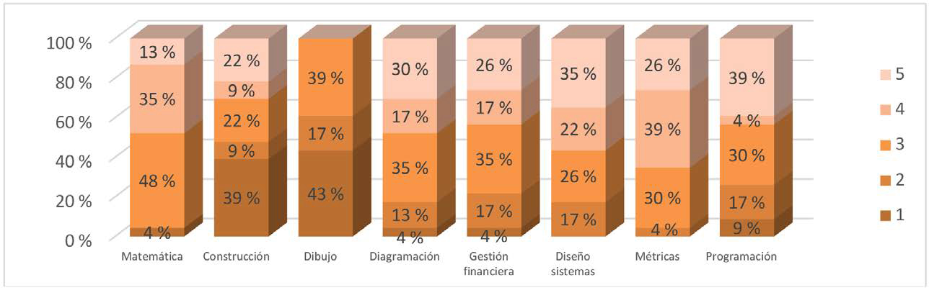[/graphic]
[label]Gráfica 1[/label]. [caption]Habilidad técnica ingenieril de mayor relevancia según género femenino.[/caption][/figgrp]

[p]Destaca en primer lugar una relativa valoración similar para las últimas cinco habilidades (diagramación, gestión financiera, diseño de sistemas, métricas y programación), señalando incluso, que la de mayor relevancia para las mujeres es el diseño de sistemas. Por otra parte, la que parece tener menor relevancia denota ser el dibujo, seguida de la matemática. Cabe destacar acá, que sí parecen existir diferencias de importancia en términos del cerebro masculino y femenino, donde el segundo aparenta incluso ser un poco más potente e integral en algunas áreas, tema reforzado al señalarse las diferencias de relevancia, al indicarse que:[/p]

[quote]En el hombre, un mayor número de neuronas en el hipotálamo, la comisura anterior y el cuerpo calloso; además tiene un mayor tamaño el hemisferio derecho, la corteza cerebral, el cerebelo, la amígdala. En la mujer, un mayor número de neuronas en la comisura blanca anterior, en la parte posterior del cuerpo calloso y en el locus coerulus, además tiene un mayor tamaño el hemisferio izquierdo, el sistema límbico y la comisura anterior. ([xref ref-type="bibr" rid="r11"]De la Serna, 2017[/xref], párr 3-4)[/quote]

[p]Es así como puede intuirse que la integralidad es un elemento, quizás de mayor atinencia para las mujeres que para los hombres, esto señala una clara activación de diferentes lóbulos cerebrales y de mayores conexiones sinápticas, así como un mayor uso del cuerpo calloso ([xref ref-type="bibr" rid="r29"]Muñoz et al., 2009[/xref]).[/p]
[p]También es de interés el énfasis en menor relevancia que el género femenino otorga a la matemática, bastante por debajo de los hombres. Acá debe indicarse que esta habilidad es asociada al lóbulo parietal ([xref ref-type="bibr" rid="r28"]Morris et al., 2005[/xref]), y presenta una activación muy focalizada en el uso de esta región en particular, observando así una diferencia de interés.[/p]
[p]A diferencia de las mujeres, se observa una clara focalización en tres habilidades, siendo estas en orden, la programación, el diseño de sistemas y las métricas. Las tres tienen una fuerte asociación al uso del lóbulo frontal y a conexiones sinápticas medias y altas ([xref ref-type="bibr" rid="r1"]Alcaraz, 2001[/xref]), pues requieren la repetición de acciones basadas en modelos preexistentes, pero con un ligamen al pensamiento creativo, que a su vez tiende a accionar la lógica del lóbulo frontal, reforzado por [xref ref-type="bibr" rid="r13"]Flores y Ostrosky-Solís (2008[/xref]), quienes indican que:[/p]

[quote](…) los lóbulos frontales representan un sistema de planeación, regulación y control de los procesos psicológicos (Luria, 1986); permiten la coordinación y selección de múltiples procesos y de las diversas opciones de conducta y estrategias con que cuenta el humano; organizan las conductas basadas en motivaciones e intereses, hacia la obtención de metas que[/quote]

[figgrp id="f2"][attrib]Nota: Fuente propia de la investigación.[/attrib]
[graphic href="?a32v36n1"][/graphic]
[label]Gráfica 2[/label]. [caption]Habilidad técnica ingenieril de mayor relevancia según género masculino.[/caption][/figgrp]

[quote]sólo se pueden conseguir por medio de procedimientos o reglas (Miller & Cohen, 2001). También participan de forma decisiva en la formación de intenciones y programas, así como en la regulación y verificación de las formas más complejas de la conducta humana. (p. 48)[/quote]

[p]Otra diferencia de interés en relación a los resultados del género femenino se da en la valoración de la matemática, la cual para el caso de las mujeres no parece tener la misma importancia, señalando que la focalización en tareas más concretas y en activaciones específicas del lóbulo parietal, parecen ser más dadas al género masculino, ideas consecuentes con [xref ref-type="bibr" rid="r38"]Webb, y Addler (2010[/xref]). Cabe destacar también, que en ambos casos la valoración a la construcción es bastante similar, habilidad que señala tener un ligamen a concepciones postsinápticas ([xref ref-type="bibr" rid="r9"]Cárdenas, 2013[/xref]), y con una connotación de generación de adrenalina y serotonina, esto pues, requiere un esfuerzo creativo y físico para alcanzar un resultado, señalando así una similitud neuro conductual de interés entre ambos géneros.[/p]
[p]La edad es una variable de afectación neural, particularmente por el elemento del conocimiento acumulado y experiencias. Reforzado por [xref ref-type="bibr" rid="r21"]Izquierdo (2005[/xref]), quien precisa que:[/p]

[figgrp id="f3"][attrib]Nota: Fuente propia de la investigación.[/attrib]
[graphic href="?a32v36n1"]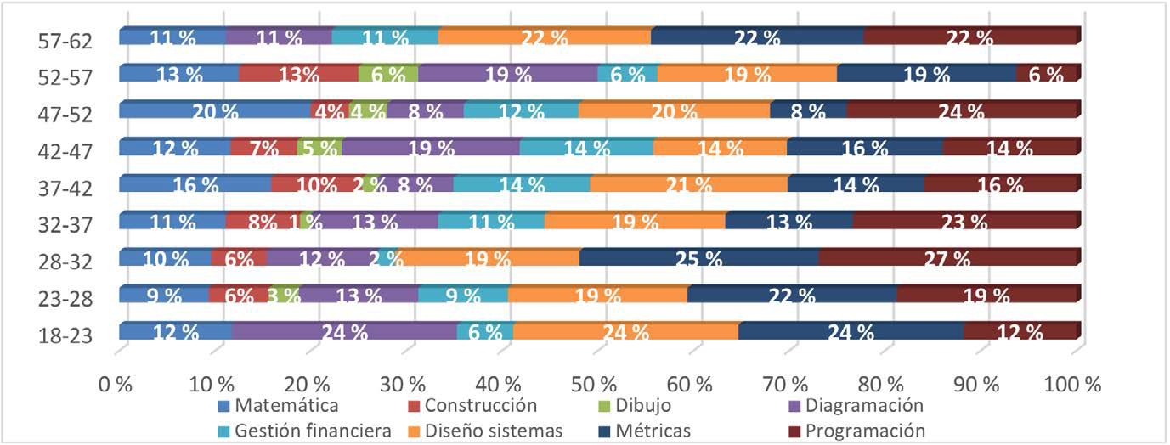[/graphic]
[label]Gráfica 3[/label]. [caption]Habilidad técnica de mayor importancia en la carrera de Ingeniería.[/caption][/figgrp]

[quote]Dado que los cambios suceden de manera distinta en las diversas competencias, conviene hablar de una multidimensionalidad y una multidireccionalidad. También es necesario describir los cambios, según las características de cada persona o cada grupo. El influjo de la experiencia y del propio historial, el prolongado hábito en criterios cognitivos y conductuales o el efecto de diversos contextos educativos, sociales, etc… componen una serie de variables decisivas. (p. 603)[/quote]

[p]Definido lo anterior, puede indicarse, con base en los resultados, y a pesar de observarse algunas diferencias relevantes, que en términos generales parece haber un comportamiento relativamente similar en los diferentes rangos de edad, especialmente en la relevancia del diseño de sistemas, a lo que podría señalarse que esta habilidad se considera como un elemento adyacente a la neuro conducta ([xref ref-type="bibr" rid="r33"]Pérez-Llantada, 2005[/xref]), es decir, no pareciera ser una variable que demuestre activaciones neurales específicas por el tipo de edad. Destaca adicionalmente la predilección de la programación en los grupos de 28 a 32 y 32 a 37, así como de 47 a 52 y 57 a 62. Es de interés señalar una especie de bifurcación en cuanto a la importancia de esta habilidad, pareciendo que su relevancia profesional tiende a ser menor en grupos con edades medias. Esta variable es muy asociable a la creatividad y la agilización de procesos, ligada a activaciones en el lóbulo frontal y a procesos sinápticos repetitivos ([xref ref-type="bibr" rid="r9"]Cárdenas, 2013[/xref]), lo que parece estar presentes en los grupos etarios señalados.[/p]
[p]La gestión financiera parece perder relevancia a partir de los 32 años, y siendo de nuevo preponderante a partir de los 52. Es de interés señalar que la inteligencia financiera denota tener múltiples procesos neuro cognitivos y, en esencia, implica también un control de los neuroquímicos emocionales, tal cual señala [xref ref-type="bibr" rid="r9"]Cárdenas (2013[/xref]), implicando también activaciones en el núcleo accumbens, lo que implicaría que el factor emocional ligado al dinero parece estar más marcado de los 32 a los 52, implicando una activación del sistema límbico y con una neuroquímica más fuerte en estos casos ([xref ref-type="bibr" rid="r32"]Ortuño, 2010[/xref]). Adicionalmente se señala que la matemática y la diagramación parecen también ser variables adyacentes a la neuro conducta por edad, pues denotan tener evaluaciones similares. Destaca a la vez que el dibujo y la construcción son las de menor relevancia, indiferentemente de la edad, lo que señala que las activaciones ligadas al córtex motor [xref ref-type="bibr" rid="r10"](Ortuño, 2010[/xref]), y a la motora fina, parecen no ser tan relevantes en la profesión.[/p]
[p]En el grado de bachiller, la muestra de ingenieros señala una relevancia de interés en el tema programación, diseño de sistemas y métricas, contando las tres con la particularidad de ser habilidades enfocadas en la mejora de procesos y control. En ellas se observa un proceso de corte postsináptico, con alto uso de las decisiones ejecutivas en la solución de problemas, ligadas también al lóbulo frontal ([xref ref-type="bibr" rid="r36"]Suarez et al., 2007[/xref]), aspectos observables en lo expresado por [xref ref-type="bibr" rid="r14"]Flores (2006[/xref]), quién señala que: “(…) el lóbulo frontal izquierdo participa en el desarrollo de esquemas ya establecidos de conducta, mientras que el lóbulo frontal derecho, participa en la modificación y en las respuestas a situaciones nuevas” (p.107).[/p]
[p]Es de interés que la gestión financiera y la matemática, son elementos de menor relevancia, lo que parece revelar que las habilidades más ligadas al lóbulo parietal ([xref ref-type="bibr" rid="r38"]Webb y Addler, 2010[/xref]), es decir, aquellas con una combinación de importancia entre la interpretación numérica y el análisis de textos, parecen no ser tan relevantes, ni tener un impacto fuerte para los bachilleres. No con esto se señala que no tengan importancia, sino más bien, que son aquellas ligadas a la solución de problemas y al uso de tecnologías, las más preponderantes.[/p]

[figgrp id="f4"][attrib]Nota: Fuente propia de la investigación.[/attrib]
[graphic href="?a32v36n1"]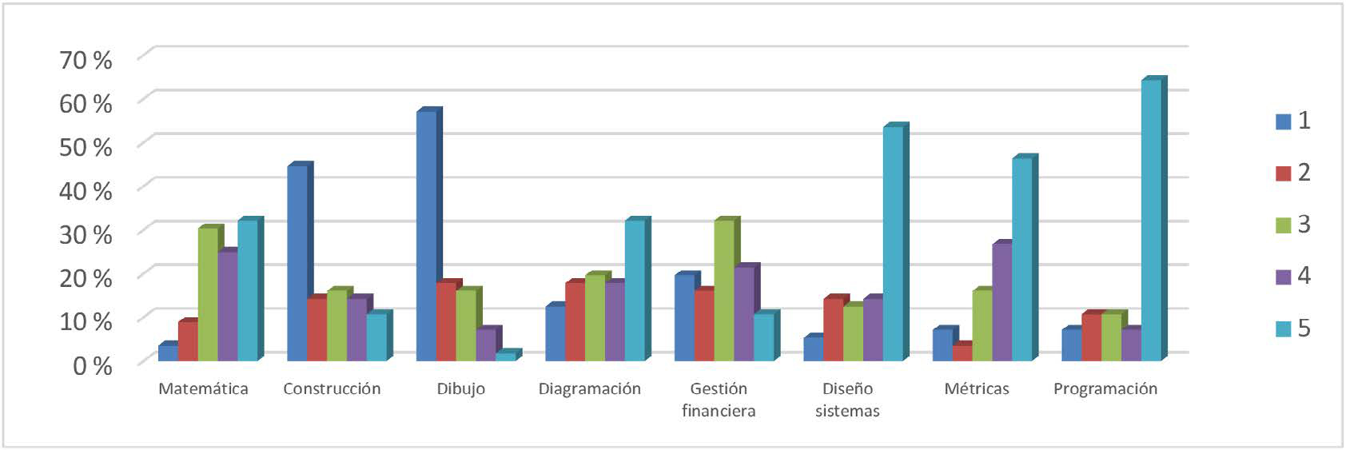[/graphic]
[label]Gráfica 4[/label]. [caption]Habilidad técnica más relevante en bachillerato en la carrera de Ingeniería.[/caption][/figgrp]

[figgrp id="f5"][attrib]Nota: Fuente propia de la investigación.[/attrib]
[graphic href="?a32v36n1"]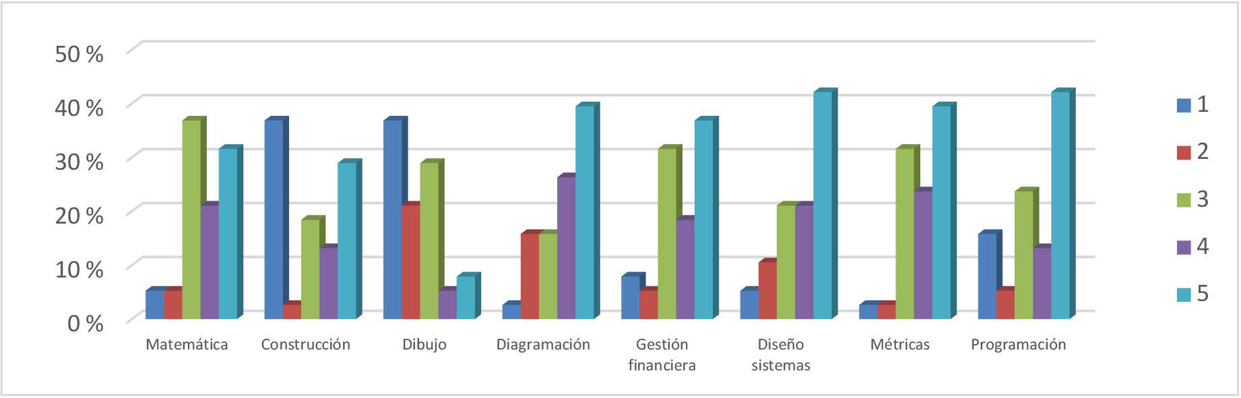[/graphic]
[label]Gráfica 5[/label]. [caption]Habilidad técnica más relevante en licenciatura en la carrera de Ingeniería.[/caption][/figgrp]

[p]Logra observarse una evaluación balanceada en cuanto a las habilidades técnicas, donde todas, a excepción de la construcción y el dibujo, son evaluadas como sumamente importantes. Esta última también denota tener el resultado de menor relevancia en los bachilleres, ambas señalan tener un ligamen al córtex motor y a procesos de creatividad del lóbulo frontal, y del hemisferio derecho, tal cual señalan [xref ref-type="bibr" rid="r38"]Webb y Adder (2010[/xref]), implicando que esta habilidad motora, parece no ser tan relevante para este grupo de profesionales.[/p]
[p]Los licenciados, parecen tener una evaluación holística, con conexiones sinápticas diversas y con un mayor enfoque a la neuroplasticidad cerebral, detallado por [xref ref-type="bibr" rid="r29"]Muñoz et al., (2009[/xref]), al indicar que: “La plasticidad cerebral permite la adaptación a circunstancia cambiantes, incluyendo ambientes anormales y daños producidos por agresiones al tejido cerebral. Ello es posible gracias a la capacidad de cambio que tiene el sistema nervioso por influencia endógenas y exógenas” (p.19). Esto pareciera accionar más regiones cerebrales y precisar conocimientos más integrales, quizás no tan focalizados en un área, ni únicamente basados en la solución de problemas y automatización, sino también en la gestión de herramientas básicas como la matemática, implicando un nivel de cognición más amplio.[/p]

[figgrp id="f6"][attrib]Nota: Fuente propia de la investigación.[/attrib]
[graphic href="?a32v36n1"]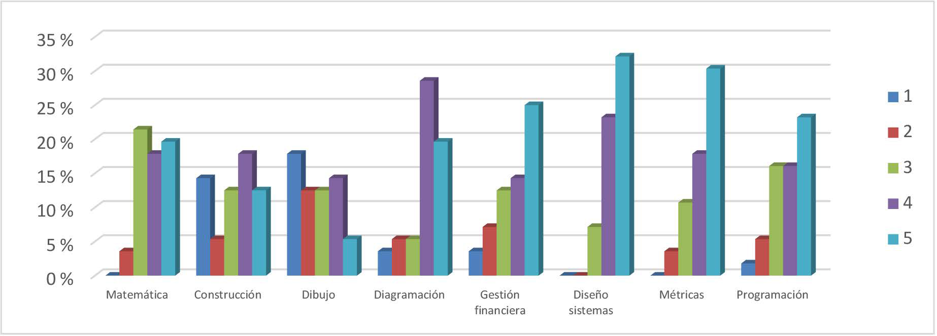[/graphic]
[label]Gráfica 6[/label]. [caption]Habilidad técnica más relevante en maestría en la carrera de Ingeniería.[/caption][/figgrp]

[p]Resalta la similitud con los bachilleres, pues el diseño de sistemas, las métricas y la programación son relevantes, asociadas a su vez a procesos postsinápticos ([xref ref-type="bibr" rid="r4"]Anderson, 2008[/xref]), enfocados en la solución de problemas y la automatización. Ligado a la generación de un circuito neuromotivacional definido por la dopamina (deseo), adrenalina (acción), y serotonina (satisfacción), entendido por: “(…) este sistema modula los componentes motores de las conductas dirigidas hacia una meta, es decir, las conductas motivadas. En este sentido, la activación de esta vía relacionada con la recompensa es un detonante esencial para la motivación” ([xref ref-type="bibr" rid="r19"]Hernández, 2002[/xref], p.44). Aplicable puesto que la solución de problemas es un motivante, y la implementación de sistemas y métricas involucra la eventual satisfacción en la productividad, reforzado en una gestión financiera relevante, señalando una activación tanto en el lóbulo frontal y en el núcleo accumbens [xref ref-type="bibr" rid="r19"](Hernández, 2002[/xref]), pues el dinero cumple la función de ser motivante y recompensa a la vez. El dibujo continúa siendo la habilidad con menor relevancia, señalando la poca afectación que el córtex motor parece tener.[/p]
[p]Es evidente el cambio en el patrón evaluativo, pues se precisa una clara relevancia en tres habilidades, la programación y el diseño de sistemas, con alguna similitud con los otros tres grados, más, sin embargo, destaca el uso de la matemática, la cual tiene una connotación postsináptica de relevancia ([xref ref-type="bibr" rid="r29"]Muñoz et al., 2009[/xref]), ligada a fuertes conexiones neuro plásticas y a activaciones en el lóbulo parietal, tal cual señalan [xref ref-type="bibr" rid="r28"]Morris et al., (2005[/xref]). A lo que puede adicionarse que la gestión financiera y la diagramación, tienen alguna relevancia de interés también, dejando de tomar importancia el uso de métricas. Con base en lo anterior, puede observarse un patrón más ligado a procesos de creación y de prueba empírica, especialmente por la ponderación que toma la matemática, contando con un resultado bastante superior a los otros casos, señalando un enfoque investigativo y de precisión de nuevos modelos cognitivos de medición incluso, propios del grado doctoral ([xref ref-type="bibr" rid="r3"]Alvarado y Santiesteban, 2011[/xref]).[/p]

[/subsec][subsec][sectitle]Análisis correlacional[/sectitle]

[p]Las variables independientes son la edad y el grado, con datos ordinales ([xref ref-type="bibr" rid="r27"]Morales, 2006[/xref]). Primero se plantea el coeficiente de correlación con el tipo de relación, donde resultados positivos implican[/p]

[figgrp id="f7"][attrib]Nota: Fuente propia de la investigación.[/attrib]
[graphic href="?a32v36n1"][/graphic]
[label]Gráfica 7[/label]. [caption]Habilidad técnica más relevante en doctorado en la carrera de Ingeniería.[/caption][/figgrp]

[p]relaciones directas, y los negativos, inversas ([xref ref-type="bibr" rid="r5"]Anderson et al., 2008[/xref]). Entre más cercano esté el dato hacia 1 o -1, la relación es mucho más fuerte.[/p]
[p]Prácticamente todos los coeficientes, salvo el de grado y programación presentan relaciones directas ([xref ref-type="bibr" rid="r5"]Anderson et al., 2008[/xref]), es decir, a medida que la edad y el grado aumentan, la importancia de la habilidad toma más relevancia. Sobresalen como los coeficientes con mayor influencia, aquellos dados para la gestión financiera, el dibujo y la construcción, con especial interés en las dos últimas, pues indiferentemente de la variable analizada, son a la vez las menos importantes. Puede observarse el comportamiento en cuestión en la diagramación y el diseño de sistemas. Mientras que la habilidad de las métricas denota una influencia de las variables independientes casi nula. Acá puede indicarse que a medida que el coeficiente es más alto, la relación neuro conductual es mayor, implicando activaciones neurales de mayor relevancia en ligamen a las variables ([xref ref-type="bibr" rid="r29"]Muñoz et al., 2009[/xref]).[/p]
[p]Destacan la programación y la matemática, las cuales toman mayor relevancia al aumentar la edad, pero no con el grado, siendo incluso inversa ([xref ref-type="bibr" rid="r26"]Moncada, 2005[/xref]) en la primera. La programación es basada en la automatización de procesos, mientras que la matemática en problemas complejos, no obstante, ambas tienen un ligamen al lóbulo parietal y al frontal, pero con un comportamiento contrario, mientras que la importancia de la matemática aumenta con los años y el grado, la programación disminuye con el grado, lo que pudiese dar paso a una conducta generacional. Esto puede reforzarse al señalar lo siguiente:[/p]

[quote]Como se ha puesto de manifiesto en otros estudios, la activación del córtex prefrontal parece relacionarse con las funciones llevadas a cabo por la memoria de trabajo: mantenimiento provisional de resultados intermedios, planificación, ordenación temporal de los distintos componentes de las tareas, comprobación de resultados y corrección de errores. Por otra parte, el acceso al sentido cuantitativo de la información numérica se relaciona fuertemente con la parte inferior del lóbulo parietal ([xref ref-type="bibr" rid="r2"]Alonso y Fuentes, 2001[/xref], p. 572)[/quote]

[figgrp id="f8"][attrib]Nota: Fuente propia de la investigación.[/attrib]
[graphic href="?a32v36n1"]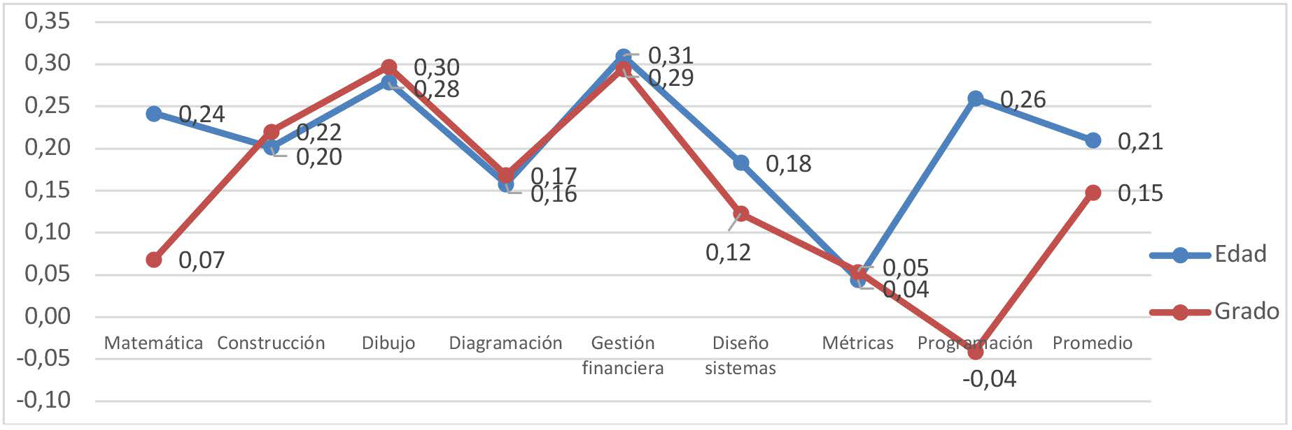[/graphic]
[label]Gráfica 8[/label]. [caption]Pearson edad y género en las habilidades técnicas en la carrera de Ingeniería.[/caption][/figgrp]

[p]En todos los casos, menos en el cruce del grado y la programación, las relaciones son directas ([xref ref-type="bibr" rid="r26"]Moncada, 2005[/xref]). Destacan dos habilidades influenciadas de forma relevante, la gestión financiera, y el dibujo, observando una relación de interés para la primera, en la que puede indicarse que, a mayor experiencia, el manejo y gestión del dinero parece ser de mayor relevancia, observable en lo descrito por [xref ref-type="bibr" rid="r6"]Bermejo e Izquierdo (2013[/xref]), quienes indican que:[/p]

[quote]El cerebro tiende constantemente a formular predicciones, lo cual está relacionado con la dopamina y con el sistema de recompensa cerebral. Tras realizar una determinada acción por la que hemos obtenido un beneficio económico o no, se activará nuestro sistema dopaminérgico de recompensa que por un lado potenciará el aprendizaje y por otro reforzará los patrones de conducta. (párr. 2)[/quote]

[p]Para la matemática y la programación, las influencias son opuestas, observando que la primera es relevante y la segunda es casi nula, implicando una conducta neural ligada a un contexto generacional y afectado por el entorno tecnológico, donde a edades mayores la matemática tiene mayor relevancia, mientras que no así para el factor tecnológico. La influencia media de ambas variables independientes es directa y relativamente coaccionante, presentando para la edad un 5.01 % y para el grado un 3.45 %, lo que demuestra que el factor del aprendizaje acumulado, la experiencia y el conocimiento proposicional definen de forma directa la valoración e importancia de las habilidades técnicas en la profesión.[/p]

[/subsec][subsec][sectitle]Modelo de análisis[/sectitle]

[p]El modelo utilizado se basa en una correlación de variables independientes, definidas por aspectos propios del profesional, dados en este caso por la edad y el grado, para posteriormente precisar su influencia en forma y magnitud en las variables dependientes, señaladas por las habilidades técnicas puntualizadas en este caso por la matemática, la construcción, el dibujo, la diagramación, la gestión de financiera, el diseño de sistemas, las métricas y la programación. Esta relación se observa en la siguiente [xref ref-type="fig" rid="f9"]figura[/xref].[/p]

[figgrp id="f9"][attrib]Nota: Fuente propia de la investigación.[/attrib]
[graphic href="?a32v36n1"]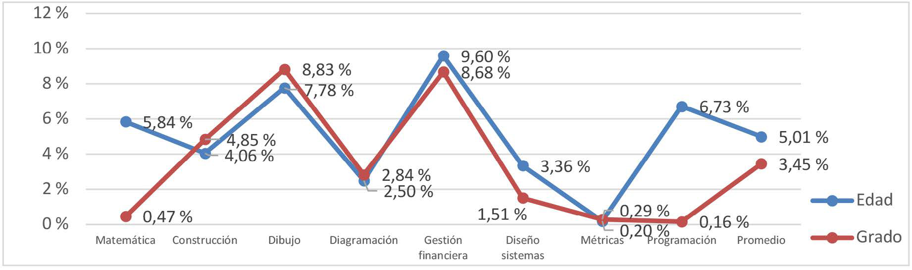[/graphic]
[label]Gráfica 9[/label]. [caption]Magnitudes edad y género en habilidades técnicas en la carrera de Ingeniería.[/caption][/figgrp]

[tabwrap id="t4"][label]Tabla 4[/label]. [caption]Modelo de correlación de variables independientes y dependientes.[/caption]
[graphic href="?a32v36n1"]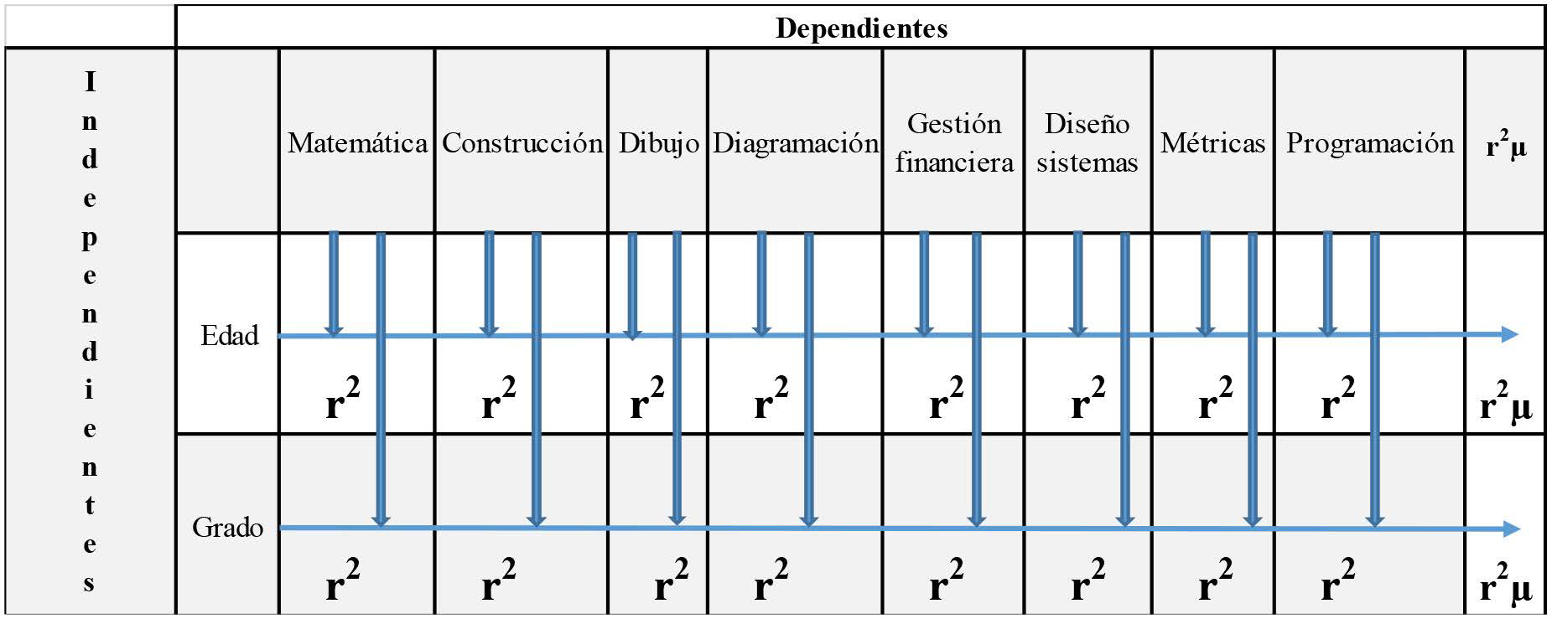[/graphic]
[fntable id="TFN4"]Nota: Fuente propia de la investigación.[/fntable][/tabwrap]

[p]Se observa que el modelo de análisis precisa las incidencias entre las variables independientes y su afectación en las dependientes, esto por medio del cálculo de los coeficientes cuadros de correlación (r2) ([xref ref-type="bibr" rid="r12"]Díaz, 2009[/xref]), logrando establecer un resultado promedio (r²µ) que muestra la magnitud final de la influencia de los elementos analizados del profesional en las habilidades técnicas ingenieriles.[/p]

[/subsec][/sec][sec sec-type="conclusions"][sectitle]Conclusiones[/sectitle]

[p]Las mujeres denotan una mayor integralidad en la ponderación de las habilidades técnicas, presentando evaluaciones relativamente similares, mientras que los hombres señalan precisiones más específicas, particularmente para las habilidades de la programación, diseño de sistemas, y métricas, implicando una integralidad neural más amplia en el género femenino. En ambos géneros el dibujo es la habilidad de relevancia menor, señalando así que córtex motor y la motora fina, son elementos que no tienen mayor influencia el ejercicio de la ingeniería, reforzado al evaluar la construcción, habilidad con poca importancia, mientras que la matemática es de mayor focalización para los hombres, implicando que la valoración numérica en este género es específica, mientras que en las mujeres es más integral.[/p]
[p]La matemática y la diagramación parecen ser variables neuroconductuales adyacentes a la edad, sin diferencias de relevancia entre grupos etarios, comportamiento también aplicable para el dibujo y la construcción, siendo estas a su vez las de menor relevancia para los diferentes rangos de edad, lo que permite concluir que las activaciones en el córtex motor y ligadas a la motora fina, no son tan relevantes. Mientras que la programación parece ser la habilidad técnica de mayor relevancia, lo que la define como una variable adyacente de importancia, también puede concluirse que la gestión financiera pierde importancia de los 32 a los 52 años, revelando que las activaciones racionales en el manejo del dinero ligado al ejercicio profesional parecen ser menores en este rango de edad.[/p]
[p]En referencia al grado académico, se concluye que las habilidades de programación, diseño de sistemas y métricas, son las de mayor importancia, con un enfoque hacia la solución de problemas y la automatización de procesos, ligadas a procesos sinápticos de neuro plasticidad y activaciones en el lóbulo frontal. La matemática es más importante de acuerdo al grado, con su punto máximo en el doctorado, implicando que el grado universitario parece tener un ligamen a la generación de actividad en lóbulo parietal. El dibujo no es una habilidad de importancia, señalando la menor relevancia del córtex motor, no obstante, para la habilidad de la construcción, también ligada a esta región, parece haber una evaluación de interés para los licenciados, conducta que puede ligarse también a los químicos de la dopamina (deseo) y serotonina (satisfacción), pues implica el uso de creatividad y la consecución de una obra. La edad y el género presentan una correlación directa y relevante para la gestión financiera, el dibujo y la construcción, señalando que, a rangos etarios mayores y grados superiores, estas habilidades son más relevantes, no obstante, las dos últimas denotan ser las de menor relevancia general. Para la matemática y la programación, el comportamiento de las correlaciones es contrario, presentando influencias directas para la primera, pero prácticamente nulas para la segunda, incluso inversa para el caso de la programación. Las influencias promedio de las variables independientes, resultan ser directas, es decir, a medida que aumenta la edad y el grado, en general, la importancia de las habilidades técnicas incrementa, con mayor influencia de la edad, lo que denota que la experiencia y la madurez profesional parecen ser elementos de relevancia en la definición de la neuro conducta.[/p]

[subsec][sectitle]Conflicto de intereses[/sectitle]

[p]El autor declara no tener algún conflicto de interés.[/p]

[/subsec][subsec][sectitle]Declaración de la contribución de los autores[/sectitle]

[p]El porcentaje total de contribución para la conceptualización, preparación y corrección de este artículo fue hecho en un 100% por el autor firmante JDSS.[/p]

[/subsec][subsec][sectitle]Declaración de disponibilidad de los datos[/sectitle]

[p]Los datos que apoyan los resultados de este estudio están disponibles como "archivos suplementarios" en el sitio web de Uniciencia.[/p][/subsec][/sec][/xmlbody]

[refs][sectitle]Referencias[/sectitle]

[ref id="r1" reftype="book"][authors role="nd"][pauthor][surname]Alcaraz[/surname], [fname]V.[/fname][/pauthor] [/authors]([date dateiso="20010000" specyear="2001"]2001[/date]). [source]Estructura y función del sistema nervioso: recepción sensorial y estados del organismo. [/source][publoc]México[/publoc]: [pubname]Editorial el Manual Moderno[/pubname].[/ref]
[ref id="r2" reftype=“journal"][authors role="nd"][pauthor][surname]Alonso[/surname], [fname]D.[/fname][/pauthor], & [pauthor][surname]Fuentes[/surname], [fname]L. J.[/fname][/pauthor] [/authors]([date dateiso="20010000" specyear="2001"]2001[/date]). [arttitle]Mecanismos cerebrales del pensamiento matemático.[/arttitle] [publoc]España[/publoc]: [pubname]Universidad de Almería[/pubname]. [source]Revista de Neurología[/source], [volid]33[/volid]([issueno]6[/issueno]), [pages]568-576[/pages]. https://doi. org/[pubid idtype="doi"]10.33588/rn.3306.2001120[/pubid][/ref]
[ref id="r3" reftype="book"][authors role="nd"][pauthor][surname]Alvarado[/surname], [fname]J.[/fname][/pauthor], & [pauthor][surname]Santiesteban[/surname], [fname]C.[/fname][/pauthor] [/authors]([date dateiso="20110000" specyear="2011"]2011[/date]). [source]La validez en la medición psicológica.[/source] [pubname]UNED Publicaciones[/pubname].[/ref]
[ref id="r4" reftype="book"][authors role="nd"][pauthor][surname]Anderson[/surname], [fname]J.[/fname][/pauthor] [/authors]([date dateiso="20080000" specyear="2008"]2008[/date]). [source]Redes neurales. [/source][pubname]Alfaomega[/pubname].[/ref]
[ref id="r5" reftype="book"][authors role="nd"][pauthor][surname]Anderson[/surname], [fname]D.[/fname][/pauthor]; [pauthor][surname]Sweeney[/surname], [fname]D.[/fname][/pauthor]; & [pauthor][surname]Williams[/surname], [fname]T.[/fname][/pauthor][/authors] ([date dateiso="20080000" specyear="2008"]2008[/date]). [source]Estadística para administración y economía. [/source][pubname]Cengage Learning[/pubname].[/ref]
[ref id="r6" reftype="book"][authors role="nd"][pauthor][surname]Bermejo[/surname], [fname]P.[/fname][/pauthor], & [pauthor][surname]Izquierdo[/surname], [fname]R.[/fname][/pauthor] [/authors]([date dateiso="20130000" specyear="2013"]2013[/date]). [source]Tu dinero y tu cerebro. Por qué tomamos decisiones erróneas y cómo evitarlo según la neuroeconomía.[/source] [pubname]Conecta[/pubname].[/ref]
[ref id="r7" reftype="book"][authors role="nd"][pauthor][surname]Bermúdez[/surname], [fname]J.[/fname][/pauthor]; [pauthor][surname]Pérez[/surname], [fname]A.[/fname][/pauthor]; [pauthor][surname]Ruiz[/surname], [fname]J.[/fname][/pauthor]; [pauthor][surname]Suarez[/surname], [fname]P.[/fname][/pauthor]; & [pauthor][surname]Rueda[/surname], [fname]B.[/fname][/pauthor][/authors] ([date dateiso="20120000" specyear="2012"]2012[/date]). [source]Psicología de la personalidad. [/source][pubname]Universidad Nacional de Educación a Distancia[/pubname].[/ref]
[ref id="r8" reftype="book"][authors role="nd"][pauthor][surname]Braidot[/surname], [fname]N.[/fname][/pauthor][/authors] ([date dateiso="20090000" specyear="2009"]2009[/date]). [source]Neuromarketing. ¿Por qué tus clientes se acuestan con otro si dicen que les gustas tú?[/source] [pubname]Gestión 2000[/pubname].[/ref]
[ref id="r9" reftype="book"][authors role="nd"][pauthor][surname]Cárdenas[/surname], [fname]O.[/fname][/pauthor] [/authors]([date dateiso="20130000" specyear="2013"]2013[/date]). [source]Biología celular y humana. [/source][pubname]Ecoe Ediciones[/pubname].[/ref]
[ref id="r10" reftype=“journal"][authors role="nd"][pauthor][surname]Cardinali[/surname], [fname]D.[/fname][/pauthor] [/authors]([date dateiso="20070000" specyear="2007"]2007[/date]). [arttitle]Neurociencia aplicada. [/arttitle][source]Sus fundamentos. [/source][pubname]Editorial Médica Panamericana[/pubname].[/ref]
[ref id="r11" reftype=“journal"][authors role="nd"][pauthor][surname]De la Serna[/surname], [fname]J.[/fname][/pauthor] [/authors]([date dateiso="20170000" specyear="2017"]2017[/date]). [arttitle]Diferencias hombre mujer.[/arttitle] [source]Descubre los últimos hallazgos científicos sobre las diferencias entre mujeres y hombres[/source]. [pubname]Tektime[/pubname].[/ref]
[ref id="r12" reftype="book"][authors role="nd"][pauthor][surname]Díaz[/surname], [fname]A.[/fname][/pauthor][/authors] ([date dateiso="20090000" specyear="2009"]2009[/date]). [source]Diseño estadístico de experimentos.[/source] [pubname]Editorial Universidad de Antioquia.[/pubname][/ref]
[ref id="r13" reftype=“journal"][authors role="nd"][pauthor][surname]Flores[/surname], [fname]J.[/fname][/pauthor] & [pauthor][surname]Ostrosky-Solís[/surname], [fname]F.[/fname][/pauthor] [/authors]([date dateiso="20080000" specyear="2008"]2008[/date]). [arttitle]Neuropsicología de lóbulos frontales, funciones ejecutivas y conducta humana.[/arttitle] [source]Revista Neuropsicología, Neuropsiquiatría y Neurociencias[/source], [volid]8[/volid], [pages]47-58[/pages]. [url]https://dialnet.unirioja.es/servlet/ articulo?codigo=3987468[/url][/ref]
[ref id="r14" reftype="book"][authors role="nd"][pauthor][surname]Flores[/surname], [fname]J.[/fname][/pauthor] [/authors]([date dateiso="20060000" specyear="2006"]2006[/date]). [source]Neuropsicología de los lóbulos frontales. [/source][pubname]Universidad Juárez Autónoma de Tabasco[/pubname].[/ref]
[ref id="r15" reftype="book"][authors role="nd"][pauthor][surname]Galera[/surname], [fname]E.[/fname][/pauthor] [/authors]([date dateiso="20150000" specyear="2015"]2015[/date]). [source]Relación entre inteligencias múltiples, creatividad y rendimiento académico en matemáticas.[/source] [pubname]AntropiQa[/pubname].[/ref]
[ref id="r16" reftype=“journal"][authors role="nd"][pauthor][surname]García[/surname], [fname]E.[/fname][/pauthor] [/authors]([date dateiso="20140000" specyear="2014"]2014[/date]). [arttitle]Neuropsicología del comportamiento moral. [/arttitle][source]Neuronas espejo, funciones ejecutivas y ética universal.[/source] [pubname]Departamento de Sicología Básica Procesos Cognitivos. Facultad de Filosofía. Universidad Complutense de Madrid. [/pubname][url]https://eprints.ucm.es/24847/1/Neuropsicolog%C3%ADa%20del%20comportamiento%20moral.pdf[/url][/ref]
[ref id="r17" reftype=“journal"][authors role="nd"][pauthor][surname]Greenfield[/surname], [fname]S.[/fname][/pauthor] [/authors]([date dateiso="20120000" specyear="2012"]2012[/date]). [arttitle]El poder del cerebro.[/arttitle] [source]Cómo funcional y que puede hacer la mente humana. [/source][pubname]Crítica[/pubname][/ref]
[ref id="r18" reftype="book"][authors role="nd"][pauthor][surname]González[/surname], [fname]O.[/fname][/pauthor], & [pauthor][surname]Villamil[/surname], [fname]M.[/fname][/pauthor] [/authors]([date dateiso="20130000" specyear="2013"]2013[/date]). [source]Introducción a la ingeniería. Una perspectiva desde el currículo en la formación del ingeniero.[/source] [pubname]Ediciones Ecoe[/pubname].[/ref]
[ref id="r19" reftype="book"][authors role="nd"][pauthor][surname]Hernández[/surname], [fname]M.[/fname][/pauthor] [/authors]([date dateiso="20020000" specyear="2002"]2002[/date]). [source]Motivación animal y humana. [/source][pubname]Editorial el Manual Moderno[/pubname].[/ref]
[ref id="r20" reftype="book"][authors role="nd"][pauthor][surname]Hitt[/surname], [fname]M.[/fname][/pauthor], [pauthor][surname]Black[/surname], [fname]S.[/fname][/pauthor], & [pauthor][surname]Porter[/surname], [fname]L.[/fname][/pauthor][/authors] ([date dateiso="20060000" specyear="2006"]2006[/date]). [source]Administración.[/source] [pubname]Pearson[/pubname].[/ref]
[ref id="r21" reftype=“journal"][authors role="nd"][pauthor][surname]Izquierdo[/surname], [fname]A.[/fname][/pauthor] [/authors]([date dateiso="20050000" specyear="2005"]2005[/date]). [arttitle]Psicología del desarrollo de la edad adulta. [/arttitle][source]Teorías y contextos. [/source][publoc]Universidad Complutense de Madrid.[/publoc] [pubname]Revista Complutense de Educación[/pubname], [volid]16[/volid]([issueno]2[/issueno]), [pages]601-619[/pages]. [url]https://www.redalyc.org/pdf/3498/349832315005.pdf[/url][/ref]
[ref id="r22" reftype="book"][authors role="nd"][pauthor][surname]Jensen[/surname], [fname]E.[/fname] [/pauthor][/authors]([date dateiso="20040000" specyear="2004"]2004[/date]). [source]El cerebro y el aprendizaje. [/source][pubname]Narcea de Ediciones[/pubname].[/ref]
[ref id="r23" reftype="book"][authors role="nd"][pauthor][surname]Kolb[/surname], [fname]B.[/fname][/pauthor] & [pauthor][surname]Whishaw[/surname], [fname]I.[/fname][/pauthor] [/authors]([date dateiso="20080000" specyear="2008"]2008[/date]). [source]Neuropsicología humana. [/source][pubname]Editorial Médica Panamericana[/pubname].[/ref]
[ref id="r24" reftype="book"][authors role="nd"][pauthor][surname]Levin[/surname], [fname]R.[/fname][/pauthor], & [pauthor][surname]Rubin[/surname], [fname]D.[/fname][/pauthor] [/authors]([date dateiso="20040000" specyear="2004"]2004[/date]). [source]Estadística para administración y economía[/source]. [pubname]Pearson Education[/pubname]. [/ref]
[ref id="r25" reftype="journal"][authors role="nd"][pauthor][surname]Mateu[/surname], [fname]G.[/fname][/pauthor]; [pauthor][surname]Monzani[/surname], [fname]L.[/fname][/pauthor]; & [pauthor][surname]Muñoz[/surname], [fname]R.[/fname][/pauthor][/authors] ([date dateiso="20170000" specyear="2017"]2017[/date]). [arttitle]El papel del cerebro en las decisiones financieras.[/arttitle] [source]Una visión del campo de la neuroeconomía.[/source] [pubname]Univeristat de Valencia[/pubname]. [url]https://metode.es/revistas-metode/document-revistes/paper-cervell-decisions-financeres.html[/url][/ref]
[ref id="r26" reftype="book"][authors role="nd"][pauthor][surname]Moncada[/surname], [fname]J.[/fname][/pauthor] [/authors]([date dateiso="20050000" specyear="2005"]2005[/date]). [source]Estadística para las ciencias del movimiento humano. [/source][pubname]Editorial de la Universidad de Costa Rica[/pubname].[/ref]
[ref id="r27" reftype="journal"][authors role="nd"][pauthor][surname]Morales[/surname], [fname]P.[/fname][/pauthor] [/authors]([date dateiso="20060000" specyear="2006"]2006[/date]). [arttitle]Medición de actitudes en psicología y educación.[/arttitle] [source]Construcción de escalas y problemas metodológicos.[/source] [pubname]Universidad Pontificia Comillas de Madrid[/pubname].[/ref]
[ref id="r28" reftype="book"][authors role="nd"][pauthor][surname]Morris[/surname], [fname]C.[/fname][/pauthor]; [pauthor][surname]Maisto[/surname], [fname]A.[/fname][/pauthor]; & [pauthor][surname]Ortiz[/surname], [fname]M.[/fname][/pauthor][/authors] ([date dateiso="20050000" specyear="2005"]2005[/date]). [source]Introducción a la psicología[/source]. [pubname]Pearson[/pubname].[/ref]
[ref id="r29" reftype="book"][authors role="nd"][pauthor][surname]Muñoz[/surname], [fname]E.[/fname][/pauthor]; [pauthor][surname]Blázquez[/surname], [fname]J.[/fname][/pauthor]; [pauthor][surname]Galpalsoro[/surname], [fname]N.[/fname][/pauthor]; [pauthor][surname]González[/surname], [fname]B.[/fname][/pauthor]; [pauthor][surname]Lubrini[/surname], [fname]G.[/fname][/pauthor]; [pauthor][surname]Periañez[/surname], [fname]J.[/fname][/pauthor]; [pauthor][surname]Ríos[/surname], [fname]M.[/fname][/pauthor]; [pauthor][surname]Sánchez[/surname], [fname]I.[/fname][/pauthor]; [pauthor][surname]Tirapu[/surname], [fname]J.[/fname][/pauthor]; & [pauthor][surname]Cardoso[/surname], [fname]A.[/fname][/pauthor][/authors] ([date dateiso="20090000" specyear="2009"]2009[/date]). [source]Estimulación cognitiva y rehabilitación neursopsicológica.[/source] [pubname]Editorial UOC.[/pubname][/ref]
[ref id="r30" reftype="book"][authors role="nd"][pauthor][surname]Navarro[/surname], [fname]J.[/fname][/pauthor][/authors] ([date dateiso="20110000" specyear="2011"]2011[/date]). [source]Epistemología y metodología. [/source][pubname]Grupo editorial Patria[/pubname].[/ref]
[ref id="r31" reftype=“journal"][authors role="nd"][pauthor][surname]Ortiz[/surname], [fname]E.[/fname][/pauthor], & [pauthor][surname]López[/surname], [fname]J.[/fname][/pauthor] [/authors]([date dateiso="20190000" specyear="2019"]2019[/date]). [arttitle]Neuroeconomía[/arttitle]. [source]Neurocienca, psicología y economía. [/source][moreinfo]Tres disciplinas en colaboración.[/moreinfo] [pubname]EMSE[/pubname].[/ref]
[ref id="r32" reftype="book"][authors role="nd"][pauthor][surname]Ortuño[/surname], [fname]F.[/fname][/pauthor] [/authors]([date dateiso="20100000" specyear="2010"]2010[/date]). [source]Lecciones de psiquiatría. [/source][pubname]Editorial Panamericana S.A.[/pubname][/ref]
[ref id="r33" reftype="book"][authors role="nd"][pauthor][surname]Pérez-Llantada[/surname], [fname]M.[/fname][/pauthor] [/authors]([date dateiso="20050000" specyear="2005"]2005[/date]). [source]Evaluación de programas en psicología aplicada.[/source] [volid]2[/volid]. [pubname]Dykinson[/pubname].[/ref]
[ref id="r34" reftype="book"][authors role="nd"][pauthor][surname]Redolar[/surname], [fname]D.[/fname][/pauthor] [/authors]([date dateiso="20080000" specyear="2008"]2008[/date]). [source]Cerebro y adicción. [/source][pubname]Editorial UOC[/pubname].[/ref]
[ref id="r35" reftype=“journal"][authors role="nd"][pauthor][surname]Renvoisé[/surname], [fname]P.[/fname][/pauthor], & [pauthor][surname]Morin[/surname], [fname]C.[/fname][/pauthor] [/authors]([date dateiso="20060000" specyear="2006"]2006[/date]). [arttitle]Neuromarketing[/arttitle]. [source]El nervio de la venta.[/source] [pubname]UOC[/pubname].[/ref]
[ref id="r36" reftype="book"][authors role="nd"][pauthor][surname]Suarez[/surname], [fname]C.[/fname][/pauthor]; [pauthor][surname]Gil-Carsedo[/surname], [fname]L.[/fname][/pauthor]; [pauthor][surname]Marco[/surname], [fname]J.[/fname][/pauthor]; [pauthor][surname]Medina[/surname], [fname]J.[/fname][/pauthor]; [pauthor][surname]Ortega[/surname], [fname]P.[/fname][/pauthor]; & [pauthor][surname]Trinidad[/surname], [fname]J.[/fname][/pauthor][/authors] ([date dateiso="20070000" specyear="2007"]2007[/date]). [source]Tratado de otorrinilaringología y cirugía de cabeza y cuello.[/source] [pubname]Editorial Médica Panamericana[/pubname].[/ref]
[ref id="r37" reftype=“journal"][authors role="nd"][pauthor][surname]Tovar[/surname], [fname]R.[/fname][/pauthor] [/authors]([date dateiso="20120000" specyear="2012"]2012[/date]). [arttitle]Habilidades gerenciales. [/arttitle][source]Desarrollo de destrezas, competencias y actitud[/source]. [pubname]Ecoe Ediciones[/pubname].[/ref]
[ref id="r38" reftype="book"][authors role="nd"][pauthor][surname]Webb[/surname], [fname]W.[/fname][/pauthor] & [pauthor][surname]Addler[/surname], [fname]R.[/fname][/pauthor] [/authors]([date dateiso="20100000" specyear="2010"]2010[/date]). [source]Neurología para el logopeda.[/source] [pubname]Elsevier, S.L.[/pubname][/ref][/refs][/doc]

